

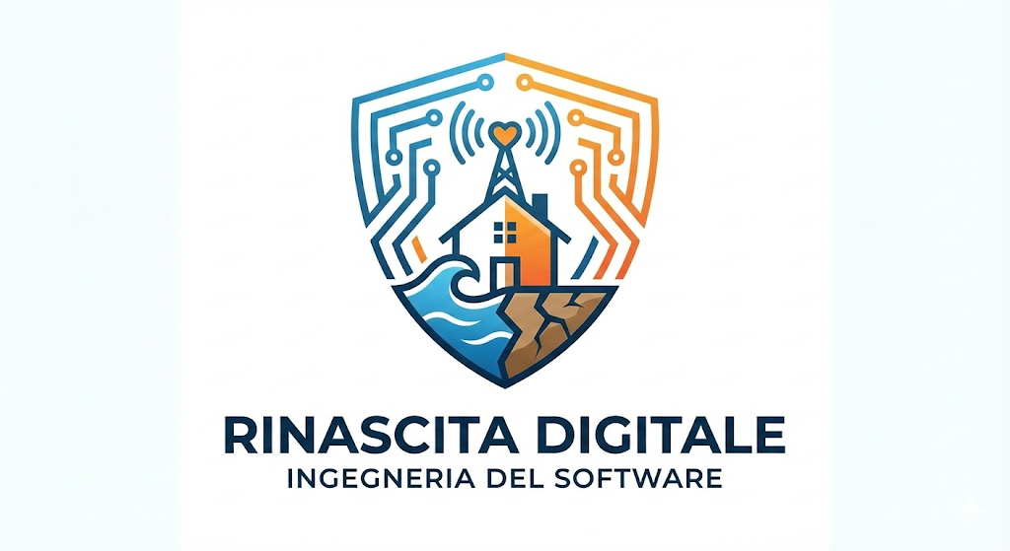

PROGETTO: | RINASCITA DIGITALE
RIFERIMENTO: | SDD RINASCITA DIGITALE
VERSIONE: | 3.0
DATA: | 2/03/2026
PRESENTATO DA: | LUCA DI GENNARO-CRISTIAN FERRARA-ANTONIO SANGIOVANNI

1. Introduzione

1.1 Scopo del sistema Il sistema Rinascita Digitale ha lo scopo di fornire una piattaforma web centralizzata per la gestione delle emergenze post-catastrofe. Il sistema coordina le attività di Cittadini, Enti, Volontari e Donatori per ottimizzare l'allocazione delle risorse, offrendo un punto di accesso unico accessibile via browser.

1.2 Ambito del sistema

Il sistema comprende:

Una Web Application con client disaccoppiato accessibile da qualsiasi browser.

Un backend centralizzato che gestisce la logica di business, le API e il matching.

Un database relazionale per la persistenza dei dati. Nota: Non sono previste app native (Android/iOS); l'accessibilità da dispositivi mobili è garantita tramite interfacce Web Responsive (HTML/CSS/JS).

2. Design Goals (Obiettivi di Progetto)

Accessibilità Universale: Il sistema deve essere fruibile da qualsiasi dispositivo (PC, Tablet, Smartphone) dotato di browser web, senza richiedere installazioni.

Semplicità di Manutenzione: Avere un unico client Web riduce i costi di sviluppo e aggiornamento rispetto alla gestione di app native multiple.

Affidabilità: Uptime garantito dall'architettura server.

Scalabilità: Supporto a picchi di traffico improvvisi durante un'emergenza.

3. Design Trade-offs (Compromessi)

Funzionalità Native vs Portabilità: Si è rinunciato all'uso di funzionalità native avanzate (es. push notification di sistema OS o GPS in background) a favore di una maggiore portabilità e velocità di sviluppo (Web-only). Le notifiche sono gestite tramite alert in-app o email.

Architettura Monolitica Modularizzata vs Microservizi: Si è scelto un backend monolitico in Spring Boot diviso in package (moduli logici) per limitare la complessità di deploy e manutenzione, garantendo comunque la separazione delle responsabilità (Separation of Concerns).

4. Architettura del Sistema

4.1 Stile Architetturale Il sistema adotta un'architettura a servizi REST con client Web disaccoppiato. Il frontend comunica con il backend esclusivamente tramite chiamate asincrone (fetch API in JavaScript) scambiando dati in formato JSON, separando totalmente la logica di presentazione (Client) da quella di business (Server).

4.2 Scomposizione in Sottosistemi Client Subsystem (Presentation Layer - HTML/JavaScript):

Public/Citizen View: Landing page, form di registrazione e interfacce per invio segnalazioni SOS e Donazioni.

Volontari View: Interfaccia responsive per visualizzare i task e candidarsi.

Admin/Ente View: Dashboard complesse per validazione richieste, moderazione e monitoraggio statistiche.

Server Subsystem (Business Logic Layer - Node.js):

Controller REST: Espongono gli endpoint API (es. /api/richieste, /api/donazioni).

Auth Manager: Gestione dell'autenticazione, sessioni web e permessi in base al Ruolo utente.

Service Layer: Implementa i casi d'uso (Gestione Richieste, Volontari, Donazioni, Logistica).

Matching Engine: Algoritmo che lavora sulle richieste in stato APERTA per abbinare le risorse disponibili.

Data Subsystem (Persistence Layer):

DBMS: Database Relazionale (MySQL) per garantire l'integrità referenziale dei dati.

5. Hardware/Software Mapping (Diagramma di Deployment)
L'architettura fisica prevede due nodi principali:
- Nodo Client (Device Utenti): Smartphone, Tablet o PC. Eseguono le pagine HTML/JS tramite Web Browser e comunicano via HTTPS.
- Nodo Server (Application & Database): Il server applicativo ospita l'eseguibile Node.js. Quest'ultimo comunica tramite protocollo TCP/IP (JDBC) con il server Database isolato contenente MySQL.

6. Gestione della Persistenza
I dati vengono memorizzati in un database relazionale. L'accesso ai dati è mediato dal pattern DAO/Repository (tramite JPA/Hibernate) per disaccoppiare la logica di business dai dettagli SQL.

ACRONIMO: | DEFINIZIONE:
Cittadino | utente comune che invia una segnalazione/richiesta d’aiuto all’ente
Ente | Organizzazione ufficiale (es. Protezione Civile, Croce Rossa) verificata dal sistema, abilitata a pubblicare richieste di aiuto.
Volontario | Utente privato che offre il proprio tempo e le proprie competenze (skill) per risolvere task specifici.
Donatore | Utente privato che mette a disposizione beni materiali (cibo, vestiti, attrezzature) tramite il catalogo virtuale.
Matching Engine | Il cuore logico del sistema; algoritmo che incrocia automaticamente le Richieste aperte con le Disponibilità (beni o volontari) compatibili per zona e tipologia.
Task | Unità di lavoro assegnata a un volontario (es. "Riparazione generatore campo A").
SDD | System Design Document: Il presente documento che descrive l'architettura software.
Layered Architecture | Stile architetturale scelto per il sistema, diviso in livelli logici (Presentation, Business, Data).
DTO | Data Transfer Object: Oggetto utilizzato per trasportare dati tra il client (App/Web) e il server senza esporre la struttura del database.
DAO | Data Access Object: Interfaccia che gestisce l'accesso ai dati nel database, astraendo le query SQL.

Diagramma di Decomposizione dei Sottosistemi (Package Diagram)

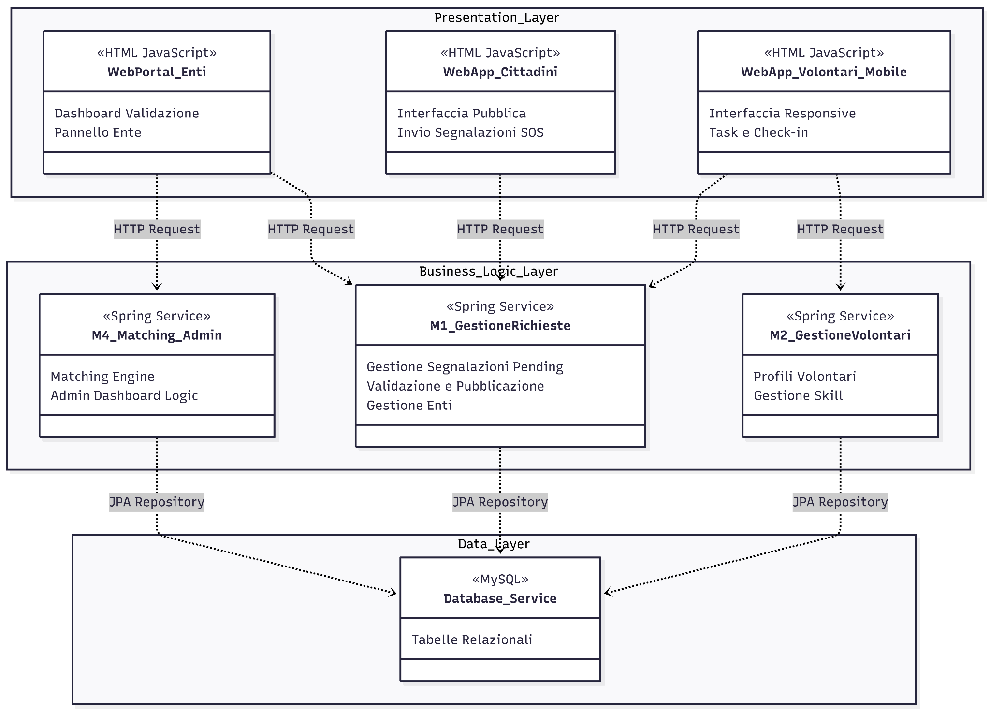

Didascalia :
Package Diagram: "Il diagramma illustra l'architettura logica software di Rinascita Digitale, strutturata secondo il pattern Three-Tier (Presentation, Business Logic, Data). Il livello Presentation (HTML/JS) comunica via HTTP Request con i servizi Spring Boot, i quali sono logicamente divisi in moduli indipendenti (Gestione Richieste, Volontari, Donazioni/Matching) delegando la persistenza al livello Dati tramite JPA Repository."

Diagramma di Deployment (Hardware Mapping):
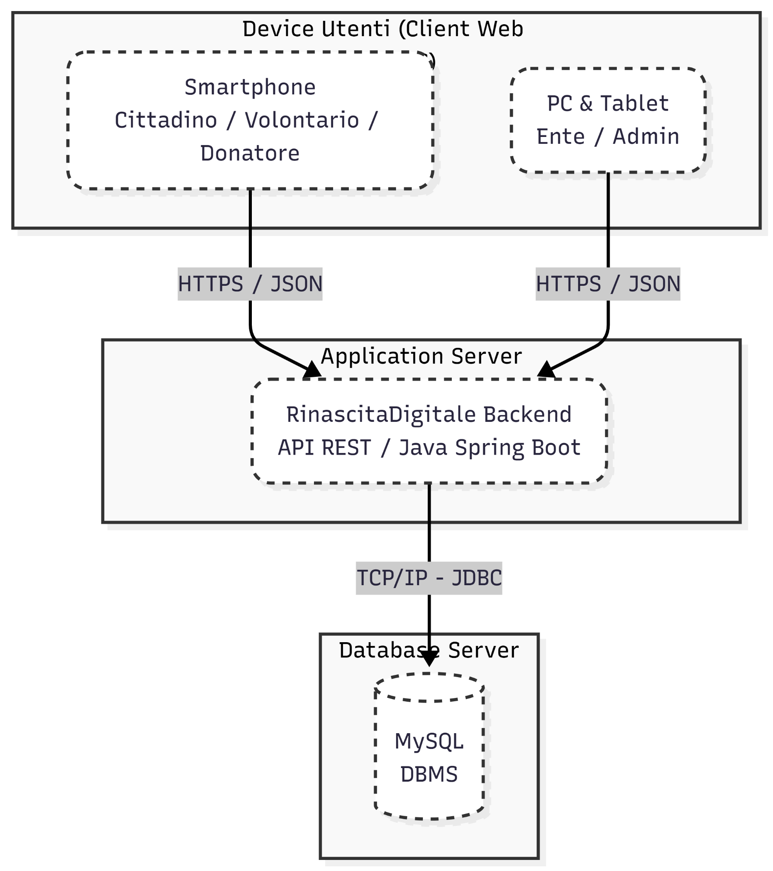

Didascalia:
Deployment Diagram: "Il diagramma descrive la mappatura dei componenti software sui nodi hardware fisici. L'architettura adotta un modello Client-Server: i dispositivi client interagiscono con l'Application Server tramite protocolli sicuri (HTTPS/JSON). Il server applicativo centralizza la logica di business ed espone le API REST, gestendo la persistenza dei dati comunicando via TCP/IP con il nodo Database dedicato (MySQL)."

CONTROLLO ACCESSI:

Attore | Visualizza Mappa | Invia Segnalazione | Valida/Pubblica | Candidati per Task | Dona Beni
Guest (Non Loggato) | SI (Solo lettura) | NO | NO | NO | NO
Cittadino | SI | SI (Crea Bozza) | NO | NO | NO
Volontario | SI | NO | NO | SI | NO
Donatore | SI | NO | NO | NO | SI
Ente | SI | SI | SI (Approva) | NO | NO
Admin | SI | SI | SI | NO | SI

